****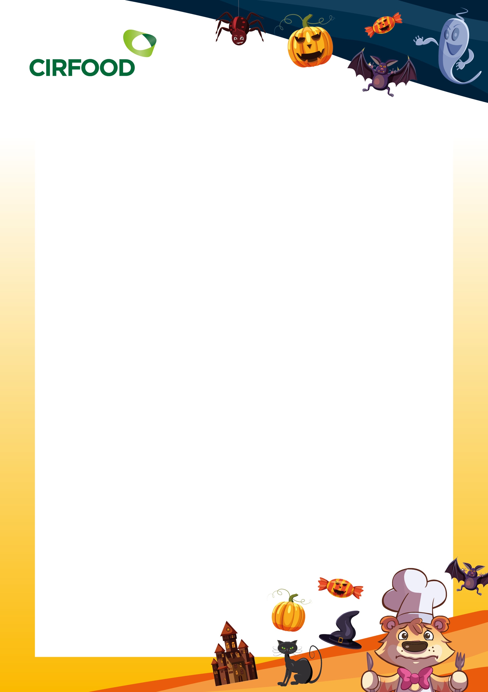***HALLOWEEN 2025 ROZZANO***

***Mercoledì 29 Ottobre 2025***

**OCCHI di ZOMBIE e STREGHE**

(Gnocchetti Sardi con Crema di Zucca e Speck)

**BRANDELLI di MUMMIA**

(Salsiccia al Forno)

**SANGUE dei FANTASMI**

(Puré di Patate)

**BARA del VAMPIRO**

(Barretta di Cioccolato)